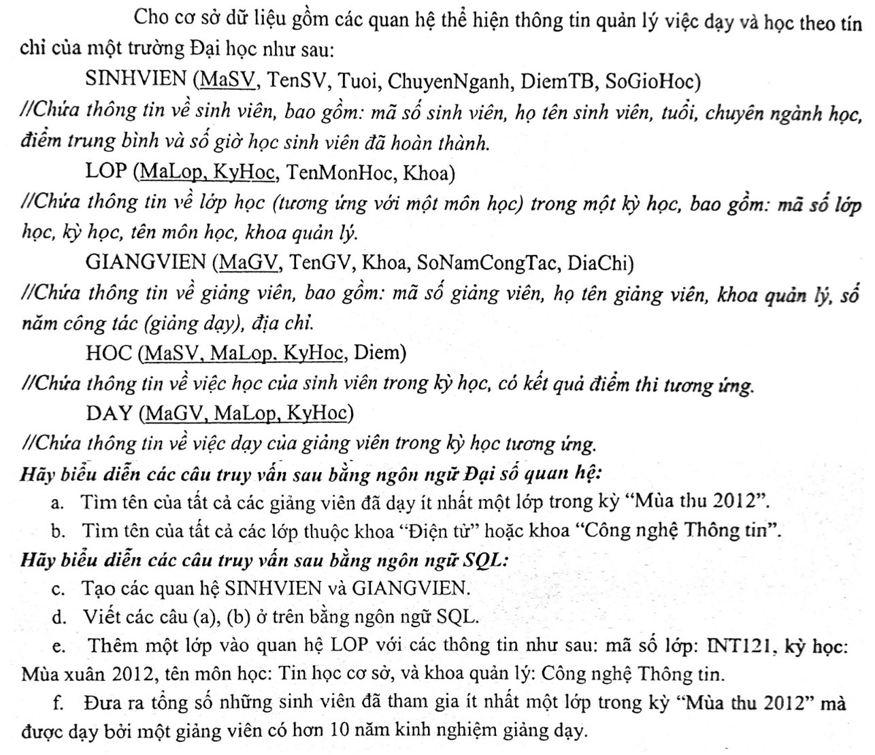

**a. $πTenSV(δD.KyHoc="Mùa thu 2012"(GV D))$**

**SELECT** **DISTINCT** GV.TenGV

**FROM**

GIANGVIEN GV,

DAY D

**WHERE**

D.KyHoc = "Mùa thu 2012" **AND** D.MaGV = GV.MaGV;

**b. $πTenMonHoc(δKhoa="$** Điện tử $" ∪ δKhoa="$ CNTT $")$

**SELECT** DISTINCT L.TenMonHoc

**FROM** LOP L

**WHERE** L.Khoa = "Điện tử" **OR** L.Khoa = "CNTT";

**c.** Giống câu c. Bài 5.1

**d.** Giống câu d. Bài 5.1

**e.**

**INSERT** **INTO** LOP

**VALUES** ("INT121", "Mùa xuân 2012", "Tin học cơ sở", "CNTT");

**f.**

**SELECT** **COUNT**(SV.MaSV)

**FROM**

SINHVIEN SV,

GIANGVIEN GV,

HOC H,

DAY D

**WHERE**

D.KyHoc = "Mùa thu 2012" **AND** GV.SoNamCongTac > 10 **AND**

D.MaLop = H.MaLop **AND** D.KyHoc = H.KyHoc **AND**

H.MaSV = SV.MaSV **AND**

D.MaGV = D.MaGV;